Муниципальное общеобразовательное учреждение
средняя общеобразовательная школа
с. Свищёвки им. П.И. Мацыгина Белинского района Пензенской области

442257, Пензенская область, Белинский район, с.Свищёвка, ул. Школьная, д. 1а
Телефон 8(84153)3-92-69

Муниципальный этап регионального конкурса
«Быть хозяином на Земле».

Тема творческой работы:
«Ухаживаем за землёй, живём с ней в гармонии».
Выполнил ученик 5 класса
2008 года рождения Мурзов Артём Владленович
Руководитель : Гугина Любовь Сергеевна , учитель биологии
МОУ СОШ с.Свищёвки им.П.И.Мацыгина

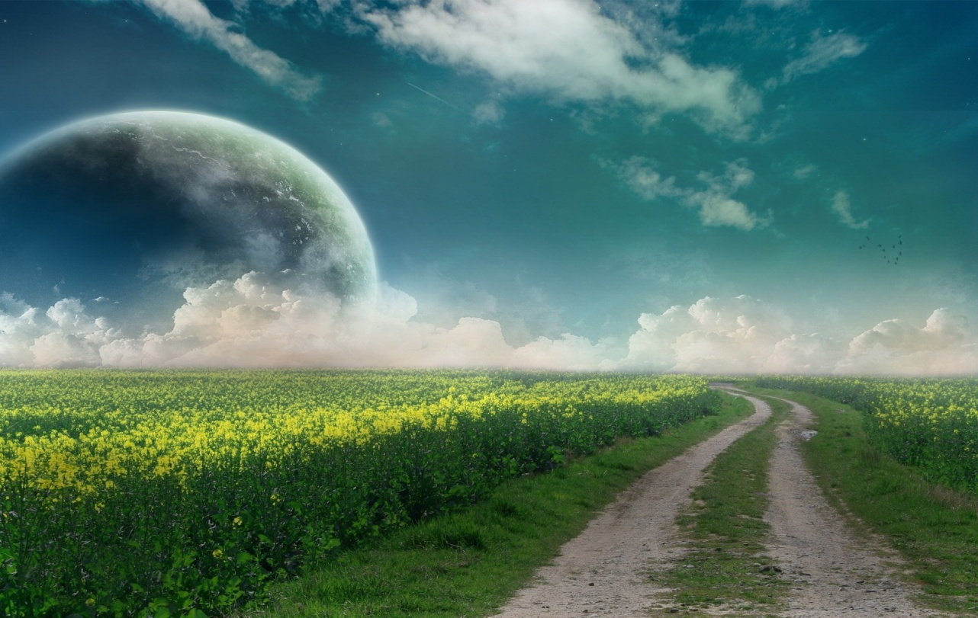

2018 учебный год.
Вступление.

1.Проблема взаимоотношений человека и природы.

Основная часть. Земля - это наша планета, и мы на ней живём.

1.В рамках природоохранной акции.

2. Трудовые экологические десанты

Заключение.

1.Благополучие и процветание Земли в наших руках



«Кто не любит природы, тот не любит человека, тот не гражданин».
Ф. Достоевский

Задачи : формирование общей экологической культуры, вовлечение в практическую деятельность по решению проблем окружающей среды, бережное отношение к природе родного края.

Вступление. «Проблема взаимоотношений человека и природы».
Природа - неотъемлемая часть жизни человека. И жить с ней в гармонии - значит жить в гармонии с самим собой и окружающей средой. Только природа позволила человеку воспользоваться своими богатыми ресурсами. Но люди, придумали, как распоряжаться полезными ископаемыми, тем самым, сильно вредя тому, что подарило всем нам жизнь. Перечислять все проблемы связанные с загрязнением природы очень долго и муторно, нужно просто знать и стремиться к цели, чтобы внести свой вклад по защите природы.
Основная часть. «Земля - это наша планета, и мы на ней живём».

Земля — это наша планета, и мы на ней живем. Это наш дом. Нас много, а она одна на всех. Мы одна семья. Это и человек, и природа. Природа создала нас, и поэтому мы называем ее матерью. Она дает нам все, а мы, ее дети, забываем о том, что она нуждается в помощи и заботе. Наша планета в опасности!
Люди создают страшные яды, которые заражают и убивают все живое на Земле, выпускают автомобили, которые загрязняют воздух выхлопными газами, вырубают леса, осушают болота, выбрасывают, куда попало мусор.
Каждый человек делает свой дом чистым, уютным. В нем много света и тепла. Но, выйдя за дверь, мы видим кучи мусора, свалки, дышим отравленным воздухом. Это происходит потому, что люди заботятся только о своем доме. Но никто не охраняет, не ухаживает и не бережет наш общий дом! Люди, оглянитесь! Посмотрите на наши леса, реки, моря, луга, все они нуждаются в помощи.
Древние люди хорошо знали свои просторы. Земля для них казалась огромной. Раньше на земле было мало людей, и они жили в гармонии с природой, не мешали ей. Сейчас людей стало гораздо больше. Они вырубают леса. Теперь некому очищать воздух. Повсюду выросли города. Даже вода перестала быть чистой. Люди многое загубили уже навсегда. Каждый день на Земле исчезает один вид животного, и каждую неделю мы теряем один вид растения. Красная книга разбухает от новых названий, которые вносятся в нее.
Человек должен стать хозяином планеты — осторожно расходовать все богатства Земли, заботиться о ее чистоте.
Человек должен помнить, что нельзя только брать у природы, а нужно что-то давать ей взамен. Давайте ответим ей теплом на тепло, любовью на любовь. Не будем забывать о том, что, заботясь о природе, мы заботимся и о Земле.

В рамках природоохранной акции.
Мы — дети, должны помогать взрослым, оберегать природу: не выбрасывать мусор, не рвать цветы, прикармливать птиц.
Этой зимой наш класс решил узнать, как зимуют птицы. Из разных источников мы узнали о птицах и об их жизни на Земле, что зимующим птицам очень трудно прокормиться зимой. Мы даже защищали проект на эту тему. Чтобы сохранить птиц, сделали им кормушки и повесили во дворе школы.

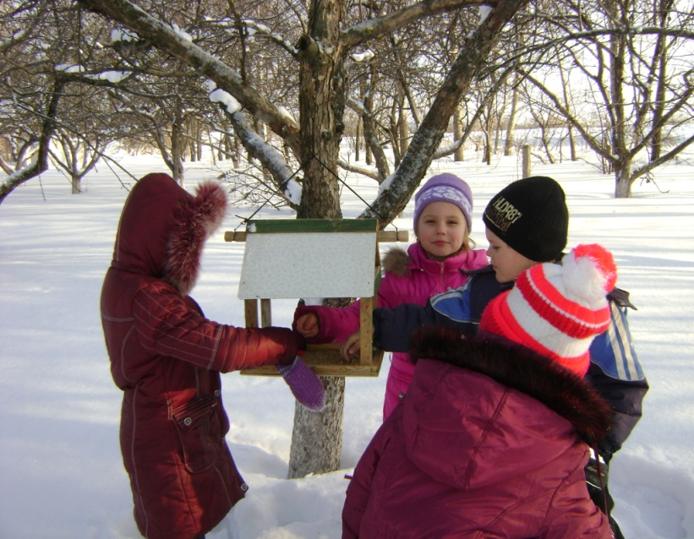

Каждую неделю подкармливаем птиц зерном, просом и семечками. Теперь наши птицы всегда сыты и радуют нас своим пением.
Каждую весну мы убираем территорию пришкольного участка. Это является
практической природоохранной деятельностью, участием в рамках природоохранной акции по сохранению природы родного края «Природа губернии - моя забота!»

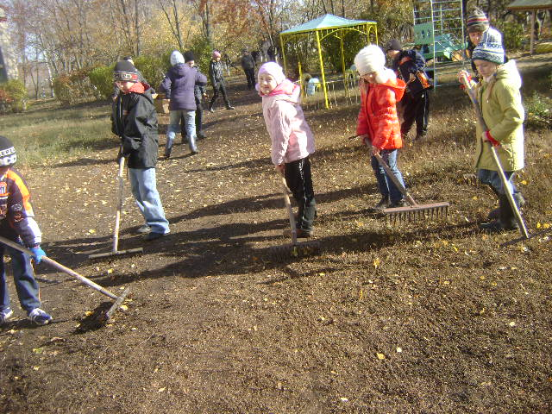

«Трудовые экологические десанты».
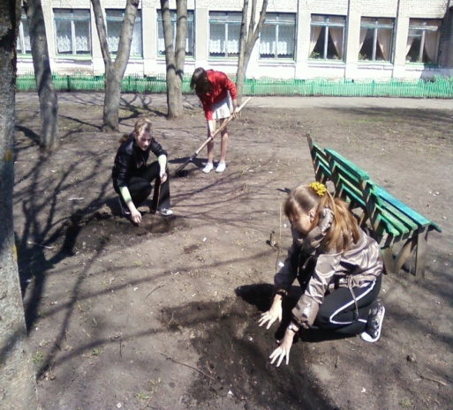
В рамках этой акции приняли участие 8
« трудовых экологических десантов». Результат работы: очищена и благоустроена территория площадью 1 га, ликвидированы 4 свалки, вывезено 3 тонны мусора, благоустроена территория 2 родников , очищены берега рек , изготовлено и развешено 17 птичьих домиков, высажены 40 саженцев деревьев и 40 кустарников .Это далеко не полный перечень добрых дел, проведённых детьми совместно с родителями и учителями.
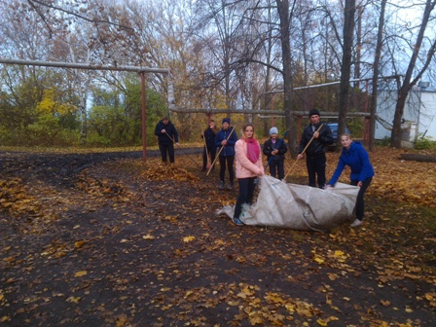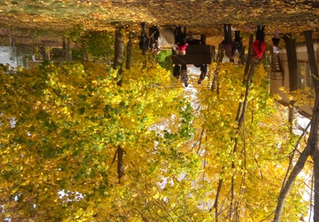
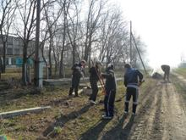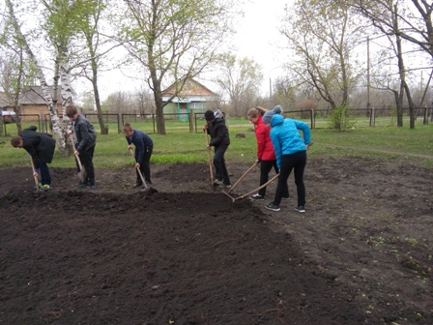

Заключение. «Благополучие и процветание Земли в наших руках».
Чтобы сберечь нашу планету, не обязательно быть бедным или богатым, взрослым или ребенком, ученым или рабочим. Нужно просто прислушаться к своему сердцу. Будущее планеты Земля, ее благополучие и процветание в наших руках!


